Ответы на вопросы викторины Norsua en tullut huomanneeksikaan! 24-30.10.2021

 | Вопрос с ответом |  | Цитата с переводом
1 | No katsos vaan, kun norsua en tullut huomanneeksikaan!  Автор этих строк принимает участие в дружеском чаепитии.  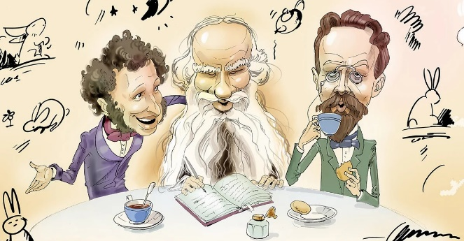  Правильный ответ:  Неверно! На рисунке А. Пушкин, Л. Толстой и А. Чехов.  А строки принадлежат И. Крылову. |  | Слона-то я и не приметил.  (И.А. Крылов «Любопытный»)  ♦  No katsos vaan, kun norsua en tullut huomanneeksikaan!  (I.A. Krylov ”Tiedonhaluinen”,  suom. Sakari Putro)
2 | Какая цитата подходит к рисунку?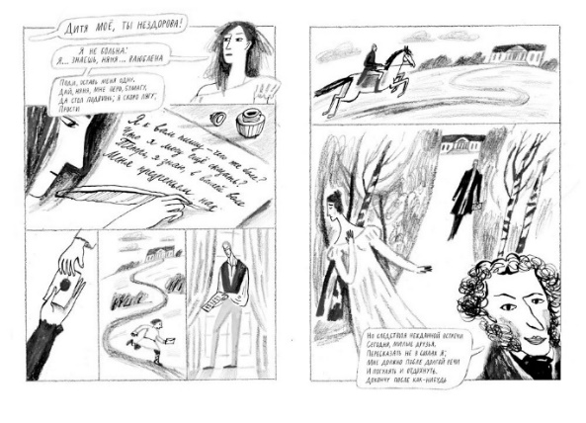  Правильный ответ:  Ma kirjoitan. En voi ma toisin. Siis mitä muuta sanoisin. |  | Я к вам пишу – чего же боле?  Что я могу ещё сказать?  (А. С. Пушкин «Евгений Онегин», 3:XXXI)  ♦  Ma kirjoitan. En voi ma toisin.  Siis mitä muuta sanoisin.  - S. Pushkin ”Jevgeni Onegin”, 3:XXXI,  suom. L. Kemiläinen)
3 | Какая цитата "выпала" из этой книги:  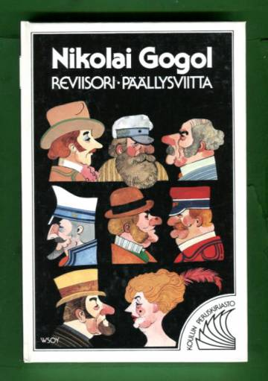  Правильный ответ:  No, mitä kuuluu, veli Pushkin? – Siinähän tuo menee, niinkuin ennenkin. |  | Ну что, брат Пушкин? – Да так, брат, так как-то всё …  (Н. Гоголь «Ревизор»)  ♦  No, mitä kuuluu, veli Pushkin? – Siinähän tuo menee, niinkuin ennenkin.  (N. Gogol ”Reviisori”,  suom. Eino ja Jalo Kalima)
4 | Потерялась часть цитаты, помогите найти и вставить потерянное слово:  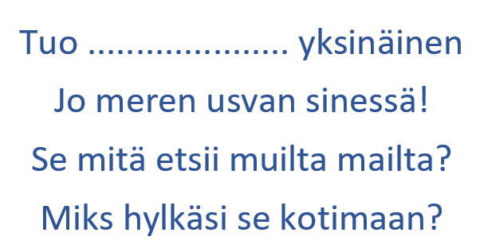  Правильный ответ:  valkopuirje |  | Белеет парус одинокой  В тумане моря голубом!..  Что ищет он в стране далёкой?  Что кинул он в краю родном?  (М.Ю. Лермонтов «Парус»)  ♦  Tuo valkopurje yksinäinen  Jo meren usvan sinessä!  Se mitä etsii muilta mailta?  Miks hylkäsi se kotimaan?  (N. Gogol ”Reviisori”,  suom. Eino ja Jalo Kalima)
5 | Как правильно?  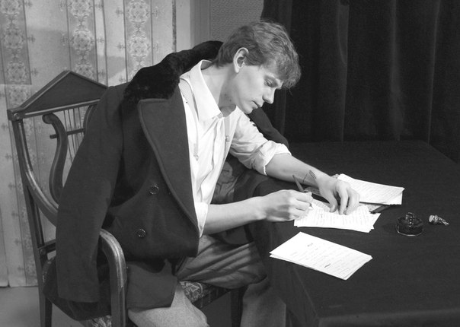  Правильный ответ:  Vaahterani armas, lehdetön ja jäinen. |  | Клён ты мой опавший, клён заледенелый.  (С. Есенин)  ♦  Vaahterani armas, lehdetön ja jäinen.  (S. Jesenin,  suom. T. Flink)
6 | Какое слово лишнее: Luonnon kauneus pelastaa maailman.  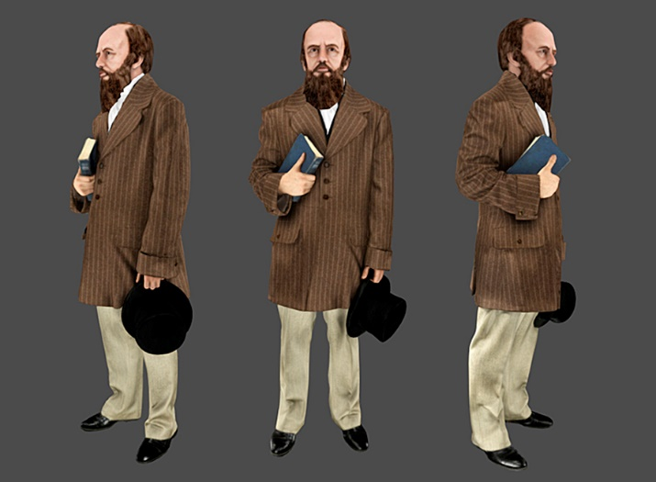  Правильный ответ:  Luonnon |  | Красота спасёт мир.  (Ф. Достоевский «Братья Карамазовы»)  ♦  Kauneus pelastaa maailman.  (F. Dostojevski ”Karamazovin veljekset”)
7 | Выберите форму пропущенного слова:  ....................!  Jos tähtiä kerran sytytetään, silloinhan joku niitä tarvitsee?  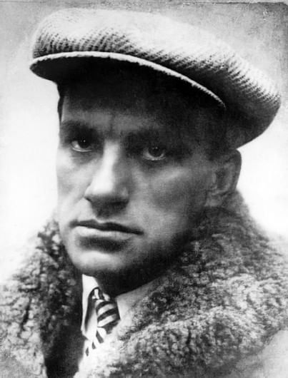  Правильный ответ: Kuulkaa! |  | Послушайте! Ведь, если звёзды зажигают – значит – это кому-нибудь нужно?  (В. Маяковский «Послушайте»)  ♦  Kuulkaa! Jos tähtiä kerran sytytetään, silloinhan joku niitä tarvitsee?  (V. Majakovski ”Kuulkaa!”, suom. N. Baschmakoff)
8 | 8. Раскройте скобки:  Käsikirjoitukset eivät (palaa).  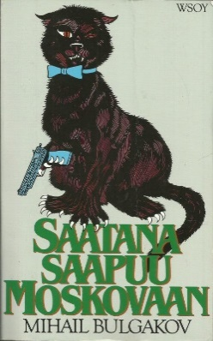  Правильный ответ: pala |  | Рукописи не горят.  (М. Булгаков «Мастер и Маргарита»)  ♦  Käsikirjoitukset eivät pala.  (M. Bulgakov ”Saatana saapuu Moskovaan”, suom. U.-L. Heino)
9 | Какая цитата звучит в переводе на финский язык в аудиозаписи ниже?  Правильный ответ:  Потому что Аннушка уже купила подсолнечное масло, и не только купила, но даже и разлила. |  | Для ответа на вопрос 9 прослушайте аудиозапись с 8.53 до 9.25. минуты:  Saatana saapuu Moskovaan osa 2 - YouTube
10 | Из какой книги цитата?  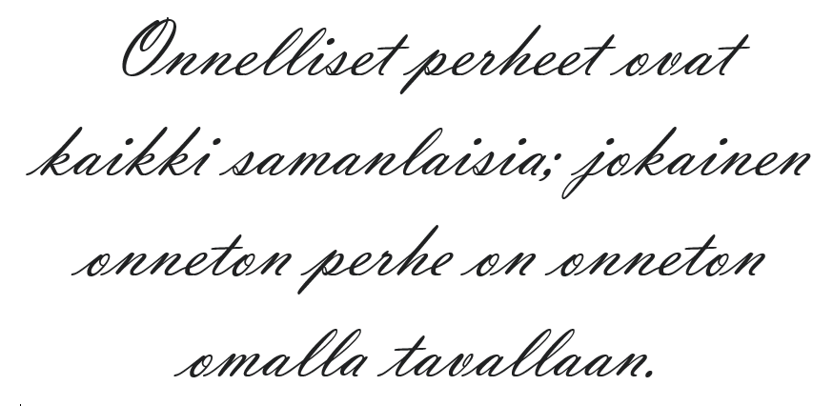  Правильный ответ: Anna Karenina |  | Все счастливые семьи похожи друг на друга, каждая несчастливая семья несчастлива по-своему.  (Л.Н. Толстой «Анна Каренина»)  ♦  Onnelliset perheet ovat kaikki samanlaisia; jokainen onneton perhe on onneton omalla tavallaan.  (Leo Tolstoi ”Anna Karenina”,  Suuri sitaattisanakirja. - Otava, 1989.)
11 | Напишите слово, скрытое в названии.  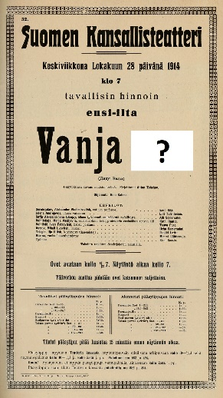  Правильный ответ: eno |  | Дяда Ваня.  (А.П. Чехов)  ♦  Vanja-eno.  - Tshehov)
12 | Напишите пропущенное слово:  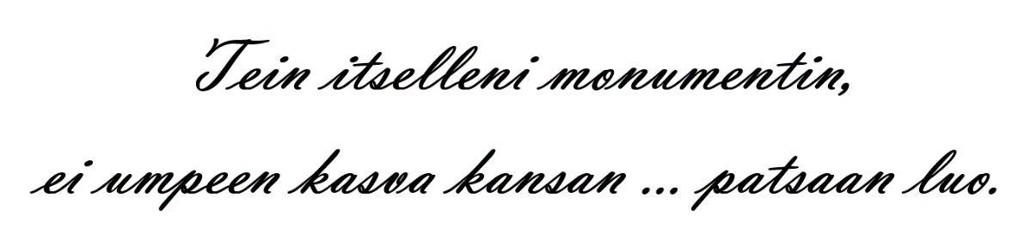  Правильный ответ:  polku |  | Я памятник себе воздвиг нерукотворный, к нему не зарастёт народная тропа.  (А. С. Пушкин ”Exegi monumentum”)  ♦  Tein itselleni monumentin, ei umpeen kasva kansan polku patsaan luo.  (A. Pushkin ”Exegi monumentum”, suom. I. Tiihonen)
13 | Выберите подходящий перевод: А Васька слушает да ест.  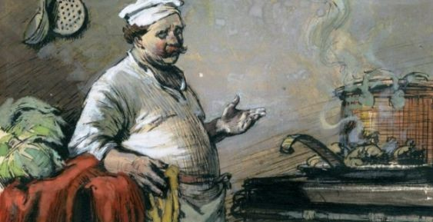  Правильный ответ:  Kissa – hän vain nurkassansa pienentääpi paistiansa. |  | А Васька слушает да ест.  (И. А. Крылов «Кот и Повар»)  ♦  Kissa – hän vain nurkassansa pienentääpi paistiansa.  (I. A. Krylov ”Kissa ja kokki”,  suom. S. Putro)
14 | Подберите иллюстрацию к стихам:  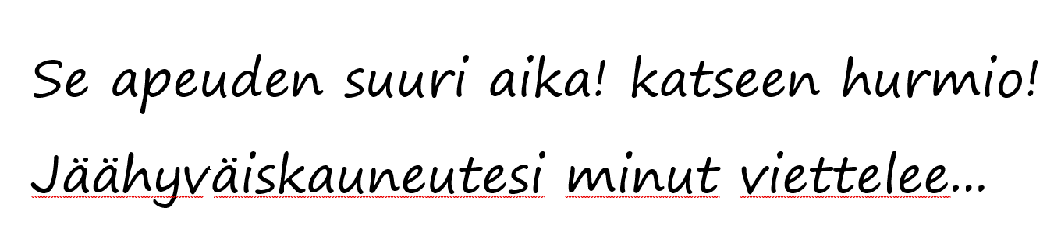  Правильный ответ:  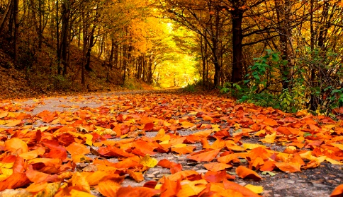 |  | Унылая пора, очей очарованье. Унылая пора! Очей очарованье! Приятна мне твоя прощальная краса  (А. Пушкин «Осень»)  ♦  Se apeuden suuri aika! katseen hurmio! Jäähyväiskauneutesi minut viettelee  - Pushkin ”Syksy”)
15 | Подберите стихи к иллюстрации:  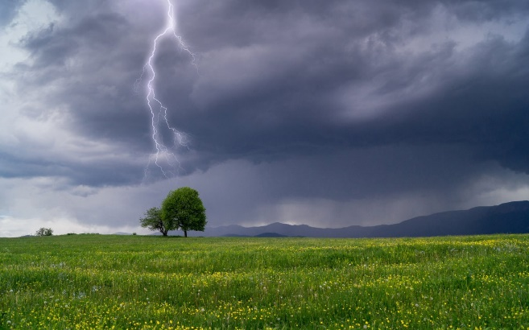  Правильный ответ:  On ihanaa, kun kevään myrskysäällä ukkonen ensimmäinen jyrähtää. |  | Люблю грозу в начале мая.  (Ф. Тютчев «Весенняя гроза»)  ♦  On ihanaa, kun kevään myrskysäällä ukkonen ensimmäinen jyrähtää.  (F. Tjuttshev,  suom. teoksessa”Lounatuulia”)
16 | Какой вариант перевода фразеологизма правильный?  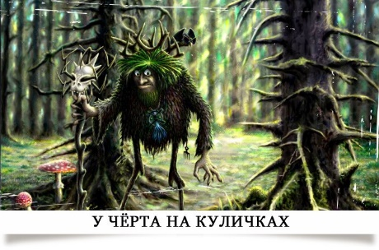  Правильный ответ:  Jumalan selän takana.  Неправильный ответ:  Pirujen seurassa pääsiäiskakkuja syömässä. |  | 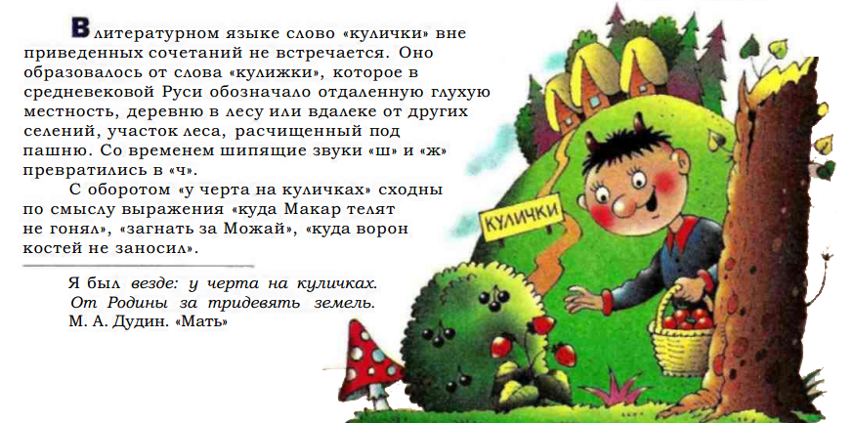  Kielitoimiston sanakirja:  Jumalan selän takana - syrjäseudulla.
17 | Переведите на русский язык: Meill’ ankaraa ei opiskelu, jotenkin kunhan jotain vaan...  Правильный ответ:  Мы все учились понемногу чему-нибудь и как-нибудь… |  | Мы все учились понемногу чему-нибудь и как-нибудь, так воспитаньем, слава богу, у нас немудрено блеснуть.  (А. С. Пушкин «Евгений Онегин», 1:V)  ♦  Meill’ ankaraa ei opiskelu, jotenkin kunhan jotain vaan; noin, Luojan kiitos, siin’ on lelu, joll’ ylpeillä voi tosiaan.  (A. S. Pushkin ”Jevgeni Onegin”, 1:V,  suom. L. Kemiläinen)

Norsua en tullut huomanneeksikaan! (google.com)
https://docs.google.com/forms/d/e/1FAIpQLSetBrzU77KGx4vM0PettGNsMIoLr1-Ih6KKk9YT9V_dGaNkxQ/viewform

